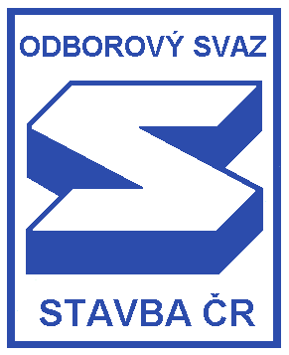

**VZO - OS STAVBA ČR, LB MINERALS, a.s**

**Pracoviště - vedení, provoz, servis, sklady, prodej, expedice, těžba, laboratoře,**

**Kaznějov, Horní Bříza a Kyšice**

**e-mail**: [karel.hnilicka@cz](mailto:karel.hnilicka@cz).lasselsberger.com, **fax:**373 332 501, **tel:**378 074 242, mob.602 268 214,

adresa : Horní Bříza 431, 330 12, IČO -16736583 ,www.zolbminerals.cz

**Zápis z jednání VZO OS STAVBA ČR, LB Minerals a.s. ze dne 8.11.2017**

**Přítomni: Hnilička, Mašát, Blaňár, Blaňárová, Pojer, Toncar, Šácha, Zelenka, Hejtmánek, Lukeš, Polcar, Bílek**

**Proběhla volba zapisovatele a ověřovatele dokumentů:**

**Přítomní navrhli a zvolili všemi hlasy přítomných jako zapisovatele předsedu VZO pana Karla Hniličku. Přítomní navrhli a zvolili všemi hlasy přítomných jako ověřovatele zápisu člena VZO pana Ivana Hejtmánka**

1. **Předseda seznámil přítomné , VZO projednal**

* **hlavním bodem dnešního jednání VZO bylo kolektivní vyjednávání a to především v oblasti nárůstu mezd a to ne jen pro příští rok , ale i roky následující.**

**Předseda VZO přítomné informoval přítomné s postojem ČMKOS a jejího předsedy pana Středuly a s postojem OS STAVBA ČR. Dále přítomné seznámil s průběhem jednání KOO k této otázce.**

**Jak jste již byli informováni, bylo započato kolektivní vyjednávání pro rok 2018. Na základě požadavků s jednotlivých pracovišť a následně odborových organizací spadajících pod LB MINERALS, s.r.o. bylo rozhodnuto, že odbory půjdou do kolektivního vyjednávání s nárůstem mez pro rok 2018 dle doporučení ČMKOS, které bylo mezi 8 -10 %. Předseda informoval o proběhlých kolech vyjednávání a dosavadním výsledkem těchto vyjednávání. Rozepisovat podrobně stav jednání veřejně není zatím vhodné a lze tedy jen konstatovat , že prozatím vyjednávací týmy nedošly k shodě.**

**Z široké  diskuse přítomných zástupců jednotlivých středisek ve VJ Plzeňsko bylo konstatováno, že asi poprvé od revoluce se zaměstnanci v takovém měřítku aktivně zajímají o dění okolo kolektivního vyjednávání. Hlavní požadavek zaměstnanců je vesměs stejný a to razantní nárůst mezd pro příští rok, ale i roky následující. Zde lze bez debaty říci , že akce Konec levné práce, kterou před 3 roky rozjela ČMKOS v čele s panem Středulou, přináší své ovoce. Po celé republice a lidé se začínají domáhat svého práva na vyšší obměňování a snahou přibližovat mzdy průměru vypláceného v EU.**

**Předseda , přítomným na závěr sdělil , že výše nárůstu mezd a výsledky kolektivního vyjednávání pro příští , ale i další roky závisí pouze a jen na samotných zaměstnancích. Vše jen určuje síla podpory zaměstnanců svým odborovým organizacím a samozřejmě členství v těchto odborových organizacích. Závisí to tedy pouze a jen na Vás samotných, na Vašem odhodlání, na tom dosáhnut Vašeho cíle a to je dle Vašich ohlasů výrazné navýšení mez pro příští léta. Nikdo Vám neslibuje , že to bube lehká cesta, bezbolestná, je potřeba počítat s opakem, ale zadarmo Vám v životě nikdo nic nedá.**

**Pro lepší srovnání jak na tom vlastně opravdu jsme v porovnání se zbytkem Evropy , zde máme starou dobrou tabulku, která byla vypracována již v roce 2015 ( jen pro vysvětlení, tato tabulka neukazuje průměrnou mzdu, ale průměr skutečných finančních prostředků vydaných zaměstnavatelem, na jednoho zaměstnance a jednu hodinu)**

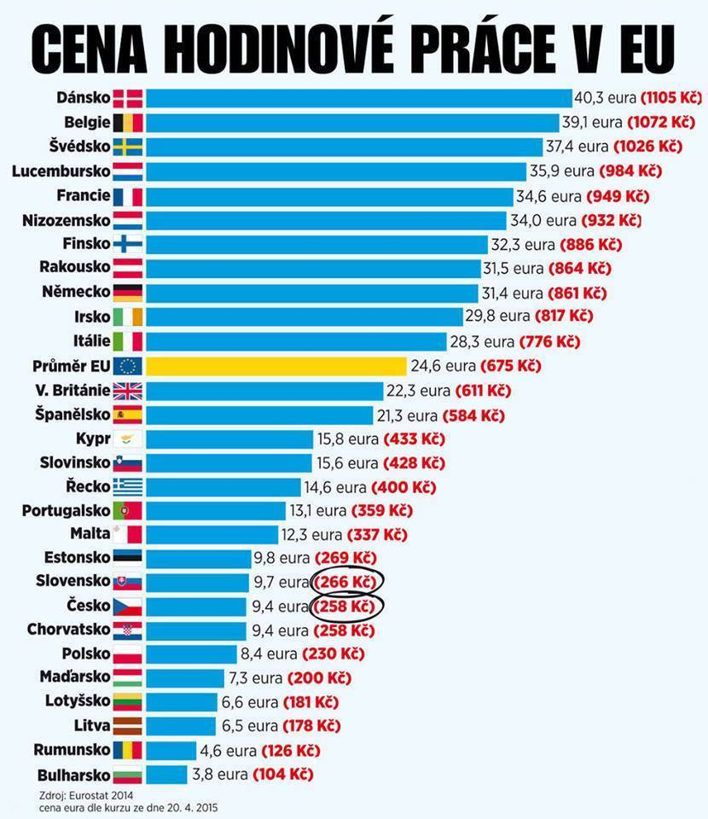

**Rád bych zde podotkl, že toto nejsou jen tak jakési spekulativní přehledy a tabulky nějakého pisálka krajské úrovně , ale výsledek práce lidí , kteří se této problematice věnují a hlavně jí rozumí .**

* **dále byly předloženy informace o výrově a mzdovém vývoji ve Stavebnictví za 1. pololetí roku 2017 – v případě, že se toto zajímáte, asi už jste se dočetli různé hodnocení, různých odborníků na tuto problematiku. Dnes je ve zvyku okolo sebe házet různými průměry, kde jsme jako Češi přesvědčováni , že to není tak jak to vypadá a že je vlastně vše v pořádku. Tak tedy i já bych si Vám také jedno dovolil předložit :**

|  |
| --- |
| **Průměrný evidenční počet zaměstnanců v těchto podnicích byl v 1. pololetí 2017 o 2,7 %**  **nižší než ve stejném období roku 2016 a zaznamenal hodnoty 75 650. Průměrná měsíční**  **mzda zaměstnance pak zaznamenala růst o 4,2 % a dosáhla výše 32 762 Kč.**  **Jen pro zajímavost byly zveřejněny i předběžné ukazatele stavebních podniků přímo pro**  **subjekty se sídlem v Plzeňském  kraji a to pro subjekty s 50 a více zaměstnanci –**  **průměrná hrubá měsíční mzda zaměstnance – 33.240,-Kč, index 2017/2016 tedy nárůst za**  **sledované období činil 107,2 %.** |

* **přítomní byli podrobně seznámeni s přechodem naší odborové organizace na podvojné účetnictví, tak aby byly splněny veškeré požadavky a znění platného zákona.**
* **k otázce vyplacení 13 platu – vyplacení 13 platu a především jeho výši nelze v těchto dnech ještě ani odhadnout. Podrobnější informace sdělí tradičně ekonomický ředitel Ing. Bárta přímo předsedům jednotlivých odborových organizací cca v prvních dnech měsíce prosince tohoto roku.**
* **po dohodě VZO připravil pro zájemce z řad našich členů v měsíci lednu 2017 každoroční návštěvu Plzeňských divadel. Zájemci se nahlásí u předsedy nejdéle do 13.11.2017.**
* **vyplácení bezúročných půjček z fondu ZO. Zájemcům z řad našich členů ve výši 10.000,-Kč**

**bylo za uplynulý měsíc vyplaceno třem zájemcům z řad našich členů, v  celkové výši**

**30.000,-Kč. VZO souhlasí.**

**-předseda dále předložil seznam zaměstnanců, kteří v uplynulém měsíci oslavili životní**

**výročí 50 či 60 let. Dle Statutu naší ZO tito členové obdrželi malou pozornost.**

* **předsedou byly předloženo dvanáct žádosti našich členů o finanční podporu při dlouhodobé pracovní neschopnosti z důvodu nemoci nebo úrazu ve výši 6.500,-Kč. VZO souhlasí.**
* **VZO uvažuje o zakoupení reklamních předmětů pro rok 2018 , tyto jsou určeny a využívány pro naše sportovní akce, MDŽ a jako malá pozornost při odchodu do důchodu pro naše členy.**
* **na základě informace od Ekonomického ředitele Ing. Bárty tímto upozorňujeme naše členy , kteří doposud nevyužili příspěvek na dovolenou pro rok 2017 , že Ti zaměstnanci , kteří budou potřebovat uhradit příspěvek na rekreaci na základě platné kolektivní smlouvy v období od 8. prosince do 31. prosince 2017, aby o proplacení požádali před tímto časovým úsekem. Z důvodu finančních operací u bankovních ústavů nebudou faktury na rekreaci v tomto období 8. – 31. prosince 2015 propláceny. V případě , že si zaměstnanci nebudou vědět rady, můžou se obrátit na předsedu VZO pana Karla Hniličku.**
* **připomínáme, že v sobotu 25.11.se uskuteční turnaj čtyř členných družstev v Bowlingu na drahách v Třemošné. Dráhy jsou plně obsazeny. Sraz účastníků je v 9.30 hod.**
* **zapůjčování permanentních vstupenek na hokejová utkání HC Plzeň probíhá dle platného seznamu. Předseda upozornil, že je potřeba dodržet po zápase urychlené navrácení vstupenek , tak aby mohly být předány dalšímu zájemci.**

**Zapsáno v Kaznějově 8.11.2017 Za VZO OS STAVBA ČR**

**Ověřil: Ivan Hejtmánek LB MINERALS, a.s.** zapsal předseda Hnilička Karel